Die Hydrostatik

Womit beschäftigt sich die Hydrostatik?
In der Statik Flüssigkeiten werden die Bedingungen für das statische Gleichgewicht von Flüssigkeiten unter der Einwirkung von inneren und äußeren Kräften untersucht.

Grundeigenschaften von Flüssigkeiten

Wiederholung:
Wir frischen unsere Kenntnisse über ruhende Flüssigkeiten auf.
- Flüssigkeiten können ihre Form leicht ändern, da sich ihre Atome und Moleküle leicht gegeneinander verschieben lassen;
- sie sind kaum zusammenpressbar;
Wir sprechen davon, das Flüssigkeiten ein festes Volumen, aber keine feste Gestalt haben

Anders ausgedrückt:
- Flüssigkeiten verändern sich in Form und Gestalt und nehmen dabei die Form der Gefäße an. Das Volumen von Flüssigkeiten ist kaum veränderbar.
Flüssigkeiten bilden eine waagerechte Oberfläche aus und ihre Dichte ist konstant.

Der Druck und das Grundgesetz der Hydrostatik

die Kraft: F = m ⋅ a Gewichtskraft: F_{G} = m ⋅ g
der Druck: $\text{p=}\frac{F}{A}$ $\text{p=}\frac{m⋅g}{A}$
$\text{p=}\frac{ρ⋅g⋅V}{A}$ wobei die Dichte: $ρ=\frac{m}{V}$

Wir betrachten folgende unterschiedlich geformten Gefäße.
Bei den drei dargestellten Gefäßen können wir auch die Gewichtskraft messen, bei der sich anstelle des Gefäßbodens ein Ventil befindet. Die Kraft mit der diese Klappe geschlossen wird, entspricht der Gewichtskraft auf der anderen Seite einer Waage. Dabei wird festgestellt, dass sich bei gleicher Flüssigkeit das Ventil nur ab einer bestimmten Höhe öffnet. Dies ist von der Form des Gefäßes völlig unabhängig. Diesen Druck bezeichnen wir auch als den hydrostatischen Schweredruck.
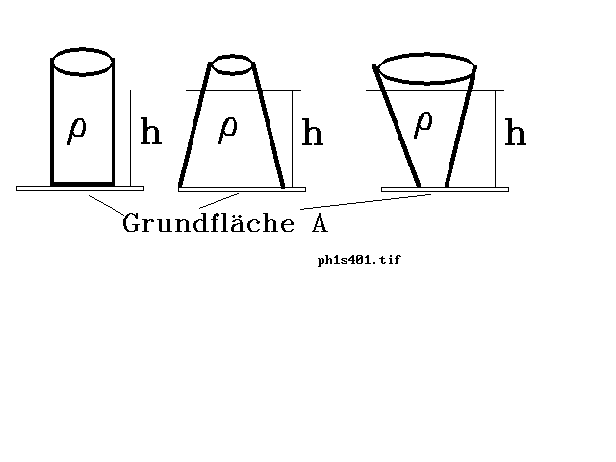

hydrostatisches Paradoxon:
- $\begin{aligned}\text{p=}\frac{ρ⋅g⋅A⋅h}{A} \\ \text{p=}ρ⋅g⋅h\end{aligned}$Der hydrostatische Schweredruck hängt bei konstanter Schwerkraft g nur von der Dichte ρ und von der Höhe h des Flüssigkeitspegel ab. Die Form des Gefäßes ist dabei unerheblich.

Die Eigenschaften dieses hydrostatischen Drucks sind:
1. Der hydrostatische Druck wirkt nach allen Seiten, unabhängig von der Lage der Fläche.
2. Er ist von der Form des Gefäßes unabhängig.

HA S. 77 Nr.
1. Wie groß ist der hydrostatische Druck in einer Wassertiefe von 3m ?
2. Wie groß ist der hydrostatische Druck in einer Tiefe von 500m unter der Wasseroberfläche?
3. Wie hoch ist die Quecksilbersäule, deren Druck 1 N/cm² beträgt?

Herleitung des Grundgesetzes der Hydrostatik:
Es soll der Druck in einer ruhenden Flüssigkeit bestimmt werden. Im Unterschied zum hydrostatischen Schweredruck zeigen wir, dass dieser Druck überall gleich wirkt.

Bekanntlich ist der Druck wie oben definiert. Seine Maßeinheit ist [ 1 Pa ] Pascal. Und er wirkt wie in der danebenstehenden, oberen Abbildung auf jede Flüssigkeit.
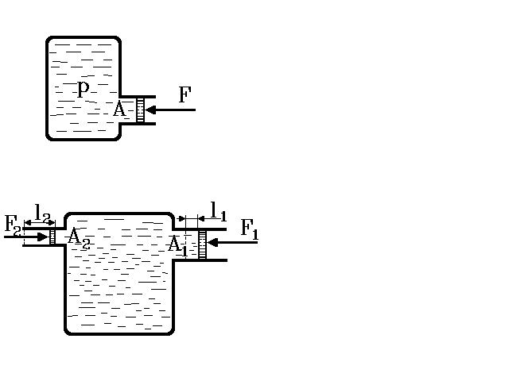

Betrachten wir jetzt das darunter dargestellte, mit Flüssigkeit gefüllte Gefäß (hydraulische Presse). Dieses Gefäß besitzt zwei ideale Kolben mit den Querschnittsflächen A₁ und A₂. Auf die Kolben wirken die Kräfte F₁ und F₂. Es soll eine statisches Gleichgewicht herrschen, d.h. die Kolben sollen sich nicht bewegen. Wird jetzt die Kraft F₁ um einen beliebig kleinen Betrag vergrößert, so werden die Kolben um die Strecken l₁ bzw. l₂ verschoben. Auf Grund der Inkompressibilität (nicht zusammenpressbar) sind die dabei bewegten Volumina der Flüssigkeit gleich:
$$\begin{aligned}V_{1}=V_{2} \\ A_{1}⋅l_{1}=A_{2}⋅l_{2}\end{aligned}$$

Auf Grund des Energiesatzes sind die verrichteten Arbeiten einander gleich:
$$\begin{aligned}W_{1}=W_{2} \\ F_{1}⋅l_{1}=F_{2}⋅l_{2}\end{aligned}$$

Das Verhältnis von Arbeit zum Volumen lässt sich wie folgt vereinfachen:

$$\begin{aligned}\frac{F_{1}⋅l_{1}}{A_{1}⋅l_{1}}=\frac{F_{2}⋅l_{2}}{A_{2}⋅l_{2}} \\ \frac{F_{1}}{A_{1}}=\frac{F_{2}}{A_{2}} \\ p_{1}=p_{2}\end{aligned}$$

Allgemein lautet das Grundgesetz der Hydrostatik:

$$p_{1}=p_{2}=p_{3}=\text{.}\text{.}\text{.}=P_{n}$$
Es besagt:
Bei Vernachlässigung des Gewichtes ist der Druck in einer Flüssigkeit überall gleich groß.

Das System verbundener Gefäße:
Die Gleichung für den Schweredruck gilt nicht nur für den Boden des Gefäßes, sondern für jeden beliebigen Punkt in der Flüssigkeit, wobei h die Entfernung dieses Punktes von der Flüssigkeitsoberfläche ist.
Da der Schweredruck bei gegebener Fallbeschleunigung g und Dichte ρ nur von der Höhe abhängt, ergibt sich daraus für verbundene Gefäße: Die Flüssigkeit steht in verschiedenen zusammenhängenden Gefäßen stets in gleicher Höhe. Ein Höhenunterschied Δh würde zu einem Druckunterschied Δp führen.
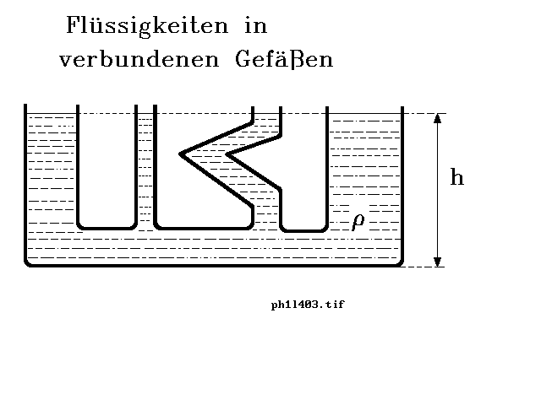

$$Δ\text{p=}ρ⋅g⋅Δh$$

Das hätte eine Bewegung der Flüssigkeit zur Folge, bis Δh gleich null wäre.
Durch das Eigengewicht der Flüssigkeit kommt auch die Wirkung des dargestellten Hebers zustande. Solange wie ein Höhenunterschied Δh besteht fließt die Flüssigkeit aus dem Gefäß heraus. Im Rohr muss sich zu Beginn Flüssigkeit befinden, was wir durch Ansaugen erreichen können.
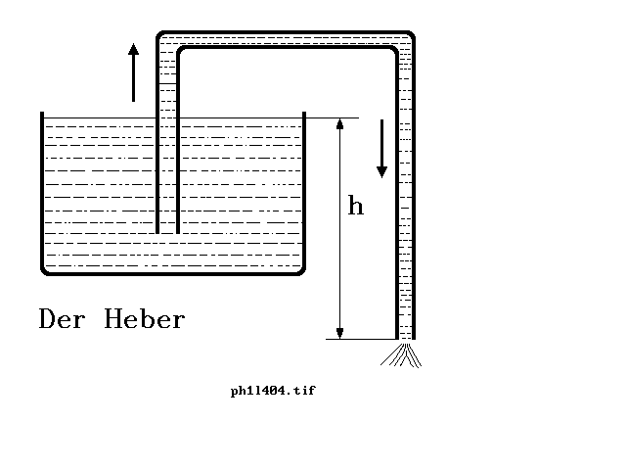

Eine weitere Eigenschaft, die sich aus dem Heber ergibt, ist die Wirkung relativ großer Kohäsionskräfte zwischen den Flüssigkeitsmolekülen, denn sonst würde die Flüssigkeitssäule im Rohr zerreißen. Die Kohäsionskräfte dürfen nicht mit den viel kleineren Kräften bei der gegenseitigen Verschiebung der Moleküle verwechselt werden!
Der Gefäßdurchmesser ist dabei immer noch groß genug, damit die Kapillarkräfte vernachlässigbar sind, d.h. die Adhäsionkräfte an den Gefäßwänden.

Meßgeräte für den Druck von Flüssigkeiten und Gasen heißen Manometer. Besonders für die Luftdruckmessung eingerichtete Geräte bezeichnet man als Barometer.

Eine Auswahl von alten und neuen Wortverbindungen:
die Hydrostatik | hydraulisch
hydrostatisch | das statische Gleichgewicht von Flüssigkeiten und Gasen
die ruhende Flüssigkeit | Flüssigkeiten sind inkompressibel
die Gewichtskraft schließt das Ventil über den Hebel der Waage | die Klappe lässt keine Flüssigkeit entweichen, solange die Gewichtskraft dem Schweredruck der Flüssigkeit entgegenwirken kann
eine waagerechte Oberfläche ausbilden | Flüssigkeiten bilden eine waagerechte Oberfläche aus
der hydrostatische Schweredruck | es klingt paradox, aber ...
das hydrostatische Paradoxon | die Paradoxa
die Form des Gefäßes ist unerheblich | der Druck wirkt nach allen Seiten gleich
der Flüssigkeitspegel | den vorgegebenen Pegelstand erreichen
der Meßwert hat den Pegel überschritten | der Wasserspiegel
der Meeresspiegel | das Barometer
das Manometer

HA. Deutsch komplex S. 357
3.1. Das Gesetz der verbundenen Gefäße und die Dichtebestimmung
3.1.2 Leite das Verhältnis der zwei Flüssigkeitshöhen in einem U-förmig gebogenen Rohr her, wenn sich in dem Rohr zwei nicht mischbare Flüssigkeiten befinden ( z.B H₂O und Hg)!
3.1.3 Diskutiere die Möglichkeiten der Dichtebestimmung einer Flüssigkeit mit Hilfe eines U-förmig gebogenen Rohres!

3.2. Experimente und Anwendung der Hydrostatik
3.2.1 Beschreibe einen Versuch zum hydrostatischen Paradoxon!
3.2.3 Erkläre die Wirkungsweise der hydraulischen Presse!
3.2.4 Diskutiere die Realisierbarkeit des folgenden Versuches und begründe Dein Ergebnis!
In einem Brunnen befindet sich in 11 m Tiefe Wasser, das mit Hilfe einer Saugpumpe gefördert werden soll. In welcher Höhe über dem Wasserspiegel ist die Pumpe anzubringen?

Fragen:
1) Wie wirkt der hydrostatische Druck?
a) senkrecht nach unten,
b) zur Seite und senkrecht nach unten,
c) nach allen Seiten.
2) Ist der hydrostatische Druck von seiner Masse und Form abhängig?
a) wenn ja, wodurch;
b) wenn nein, warum nicht;
c) sowohl als auch möglich.

